# Model matematyczny

Poniżej zostanie opisany matematyczny model rozwiązania uproszczonego zadania produkcji żywności.

Zastosowano następujące oznaczenia w celu skrócenia notacji:

* kolejne miesiące są oznaczane kolejnymi liczbami naturalnym, np.: miesiącowi styczeń odpowiada liczba 1 itd.
* Rodzaje oleju także indeksowane są kolejnymi liczbami naturalnymi. I tak: R1 jest indeksowane za pomocą 1, R2 – 2, O1 -3, O2 - 4, O3 - 5.

Do modelu wprowadzono następujące zmienne:

* – oznacza zakup oleju w miesiącu
* - oznacza użycie półproduktu odpowiadającego olejowi w miesiącu
* - zmienne binarne potrzebne do zamodelowania jednego z ograniczeń



Ograniczenia 1-3 wynikają z żądania nieujemności zmiennych i dodatkowo ograniczenia 3 z żądania aby zmienna była binarna.

4-5 zapewniają spełnienie ograniczenia na maksymalną produkcję oleju roślinnego i nieroślinnego w miesiącu, z kolei 6-7 zapewniają, że jeżeli dany olej został zakupiony to został zakupiony w ilości równej przynajmniej 20 ton. W tych ograniczeniach wykorzystywane są zmienne binarne .

8-12 wynikają z ograniczeń na magazynowanie. Ograniczenia 8-10 zapewniają, że w żadnym z miesięcy nie będzie zużyte więcej oleju niż jest go w magazynie, ograniczenie 11 zapewnia, że po 3 miesiącach nadal będzie co najmniej 200 ton każdego z rodzajów oleju w magazynie, a ograniczenie 12 zapewnia, że nie będzie magazynowane więcej niż 800 ton danego rodzaju oleju (nierówność została wprowadzona jedynie dla produkcji w 3 miesiącu, nie ma potrzeby wprowadzania jej dla wcześniejszych miesięcy, gdyż byłaby ona zawsze spełniona co wynika bezpośrednio z nierówności 1-3).

Ograniczenie 13 spełnia żądanie na twardość oleju. Założono, że w każdym z miesięcy może dojść do produkcji produktu końcowe według różnych proporcji.

Zysk przy zadanym scenariuszu został zamodelowany jak suma przychodów , czyli suma wszystkich użytych półproduktów pomnożoną przez cenę sprzedaży równą 170, pomniejszony o koszty zakupów surowego oleju i koszty magazynowania. Koszty zakupu są opisane przez:

* – –rodzaj oleju, – miesiąc, –scenariusz

Przy wprowadzonych wcześniej oznaczeniach zysk można zamodelować jako:

Oczekiwany zysk będzie wtedy równy:

Za miarę ryzyka uznano średnią częściową z poziomem tolerancji . W celu jej implementacji wprowadzono dodatkowe zmienne:

* k – indeks scenariusza
* - pomocnicza zmienna nieograniczona

Oraz ograniczenia:

Przy wszystkich wprowadzonych ograniczeniach zadanie będzie polegało na maksymalizacji funkcji:

## Obraz zbioru rozwiązań efektywnych

Na poniższym wykresie przedstawiony jest obraz zbioru rozwiązań efektywnych w przestrzeni ryzyko-zysk. Na czerwono oznaczone są dwa punkty:

* Z najmniejszą wartością ryzyka: (0.01, 79540.3)
* Z największą wartością zysku: (0.99, 90088.7)

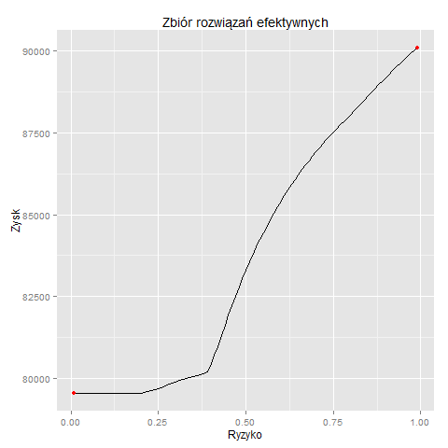

Dla 3 wybranych punktów:

|  |  |
| --- | --- |
| Ryzyko | Zysk |
| 0.1 | 79540.3 |
| 0.4 | 80450 |
| 0.7 | 86916.5 |

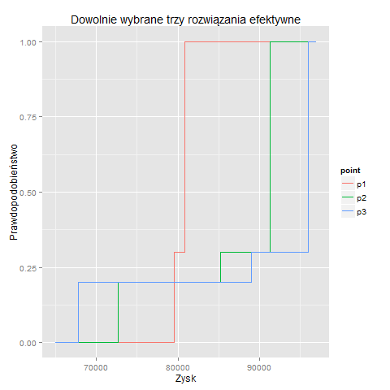

Pomiędzy żadnym z punktów nie zachodzi relacja dominacji stochastycznej pierwszego rzędu. Każdy z punktów raz dominuje pozostałe, a raz jest dominowany, więc nie zachodzi warunek

Jako, że z dominacji stochastycznej pierwszego rzędu wynika dominacja stochastyczna drugiego rzędu, ale nie odwrotnie (*Warunkowa wartość zagrożona jako miara ryzyka w optymalizacji portfela inwestycji finansowych*, A. Krzemienowski, W. Ogryczak, 2002), należy zbadać relację SSD pomiędzy punktami. Wyniki przedstawia poniższy wykres:

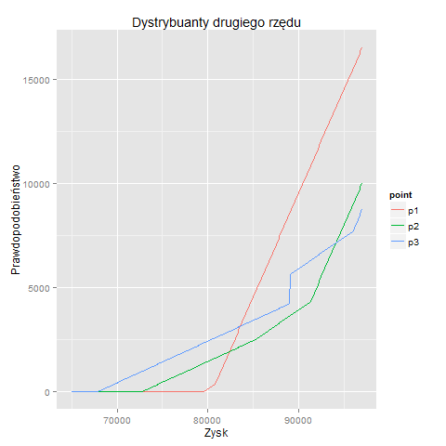

Jak widać również w tym przypadku żaden punkt nie dominuje pozostałych.